OTTO CLEANER T 10L D/GB

OTTO-CHEMIE

Eigenschaften

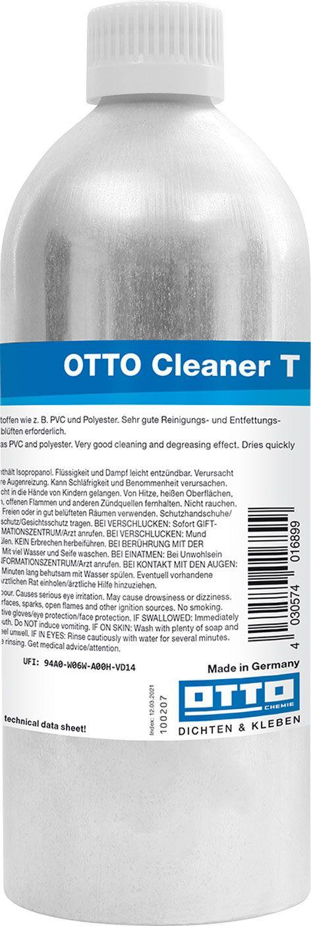

GTIN:

4030574016936

HAN:

5311000

Art Basis

Alkohol

Farbton

transparent

Art Reinigungs-/Pflegemittel

Fettentferner, Reinigungs-und Pflegemittel

Untergrundeignung

für Glas, für Kunststoffe/ kunststoffbesch.Flächen, für metallische Untergründe, für PVC-Beläge

Dichte (kg/m³)

800,00

Inhalt (l)

10,00

Lagerfähigkeit in Monaten

60,00